新 书 推 荐

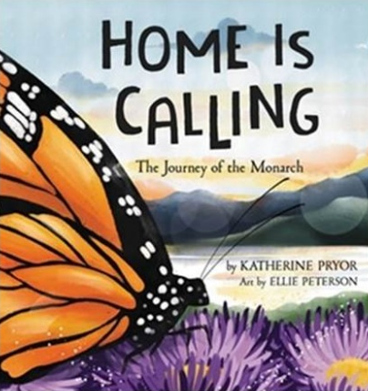
中文书名：《家的呼唤：帝王蝶的迁徙之旅》
英文书名：HOME IS CALLING: The Journey of the Monarch
作 者：Katherine Pryor and Ellie Peterson
出 版 社：WorthyKids (LITTLE BROWN)
代理公司：ANA/Emily Xu
页 数：40页
出版时间：2023年8月8日
代理地区：中国大陆、台湾
审读资料：电子稿
类 型：儿童知识绘本

内容简介：

在这个感人的迁徙故事中，你将加入这些斑蝶，踏上横贯大陆的旅程。

当加拿大的太阳升起时，一群帝王蝶开始飞翔，准备开始长达数月的旅程，飞回它们在墨西哥的老家。迁徙并不容易，但为了下一代的诞生，这是帝王蝶必须要做的。这本书以帝王蝶那标志性的橘色和黑色为背景，插图唯美逼真，生动地呈现了它的迁徙过程。年轻的读者们可以从蝴蝶的视角，来感受寻找食物、在暴风雨中聚到一起，以及不知疲倦地南飞的过程。

家长和教育工作者都会喜欢这本诗意盎然的书，它提及了气候变化和森林砍伐是如何影响黑脉金斑蝶的。书后所附的儿童友好型补充资料还会提供一些关于蝴蝶的其它信息，包括它们的生命周期、身体构造以及迁徙模式；同时给出了几种简单的方法，让孩子们学会自己动手帮助帝王蝶。

作者简介：

凯瑟琳·普赖尔（Katherine Pryor）是《佐拉的西葫芦》和《西尔维亚的菠菜》的作者。她获得过2016年度的Growing Good Kids Award，得到了全儿童基金会图书俱乐部（the Whole Kids Foundation Book Club）、Ag in the Classroom的认可，以及School Library Journal, Publishers Weekly, and Shelf Awareness的精彩评价。她还受到了很多食品和园艺组织的关注，如FoodTank、食品文化中心、初级园艺大师和美国园艺协会……

更多作者信息：Home (katherinepryor.com)

艾莉·彼得森（Ellie Peterson）是一名图画书作者、插画家和教育家，住在西雅图地区。她是《如何拥抱河豚鱼》的作者兼插画家；而由他所著的《这是一个圆圆的世界》获得了Booklist的星级评价，并被选为青少年图书馆协会金奖读物；《四季更替的原因》获得了School Library Journal的一个星级评论。
她的工作灵感来自于20年教师生涯中和孩子们之间的无数互动，以及作为一个混血军人的那段成长经历。艾莉的目标就是让所有年龄段的孩子都能读到有趣、神秘且能够启发灵感的书。更多作者信息：About | Ellie Peterson (elliepetersonart.com)

内页插图：
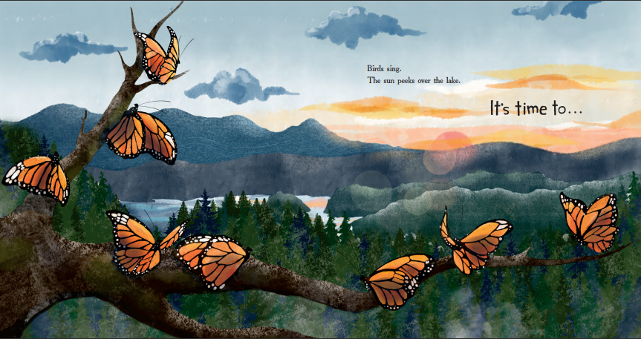
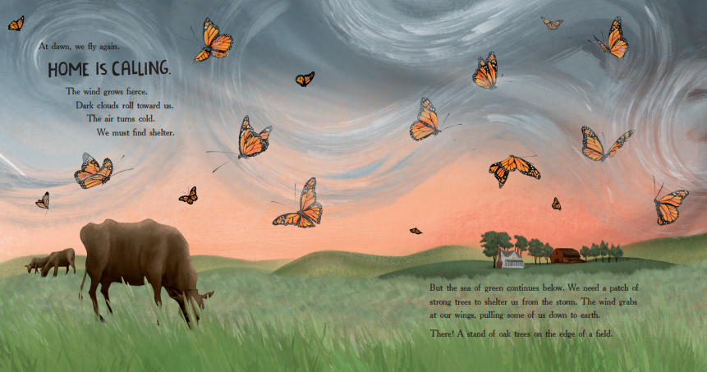
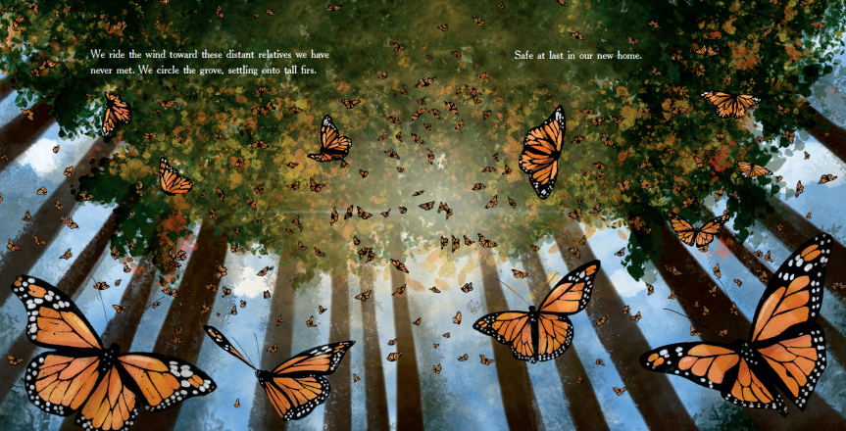

谢谢您的阅读！
请将回馈信息发至：Emily@nurnberg.com.cn
徐书凝 (Emily Xu)
--------------------------------------------------------------------
2022法兰克福童书英文书目（持续更新中）
链接：https://pan.baidu.com/s/1C62Rkjriqd-b-y-IJPaLpQ
提取码：2022
--------------------------------------------------------------------
安德鲁﹒纳伯格联合国际有限公司北京代表处
北京市海淀区中关村大街甲59号中国人民大学文化大厦1705室, 邮编：100872
电话：010-82504206
传真：010-82504200
Email: Emily@nurnberg.com.cn
网址：http://www.nurnberg.com.cn
微博：http://weibo.com/nurnberg
豆瓣小站：http://site.douban.com/110577/
微信订阅号：ANABJ2002

